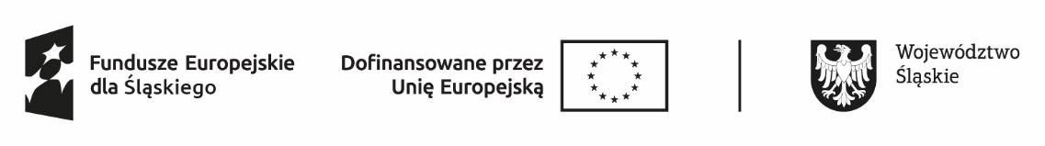

*Załącznik nr 5 do Regulaminu rekrutacji uczestników projektu „KOPALNIA BIZNESU 2.0 - bezzwrotne wsparcie na założenie działalności gospodarczej”*

…………………………………

Miejscowość, data

………………………..………………

Pieczątka zakładu pracy

ZAŚWIADCZENIE ZAKŁADU PRACY O DZIAŁALNOŚCI W BRANŻY GÓRNICZEJ / OKOŁOGÓRNICZEJ

Zaświadcza się, że ……………………………………………………………………………………………………….……………

/nazwa zakładu pracy/

z siedzibą ……………………………………………………………………………………………………………………………………

/adres siedziby zakładu pracy/

prowadzi działalność:

* w branży górniczej[1]*;
* w branży okołogórniczej[2].*

Uzasadnienie dla prowadzenia ww. działalności:

………………………………………………………………………………………………………………………………………………………

………………………………………………………………………………………………………………………………………………………

………………………………………………………………………………………………………………………………………………………

Jednocześnie zaświadcza się, że Pan/Pani ………………………………………………………………………….

/imię i nazwisko pracownika/

zatrudniony/(a) **jest/był\*** w………………………………………………………………………………………………………

/nazwa zakładu pracy/

na podstawie **stosunku pracy/stosunku służbowego\***

w okresie **od dnia ………………… do dnia ………………… /na czas określony/nieokreślony**\*.

Zaświadczenie wydane na potrzeby projektu w ramach Działania FESL.10.20 Wsparcie na założenie działalności gospodarczej Programu Fundusze Europejskie dla Śląskiego 2021-2027 (numer projektu: FESL.10.20-IP.02-07AC/23).

……………………………………………………………………

Podpis osoby/osób uprawnionych  
 do reprezentowania zakładu pracy

*niepotrzebne skreślić

1. Do branży górniczej należą podmioty działające w obszarze o kodach PKD z Sekcja B - GÓRNICTWO I WYDOBYWANIE.
2. Do branży okołogórniczej należą przedsiębiorcy, których działalność gospodarcza jest uzależniona od sektora górnictwa (zgodnie z definicjami zamieszczonymi w Regulaminie Rekrutacji Uczestników Projektu).